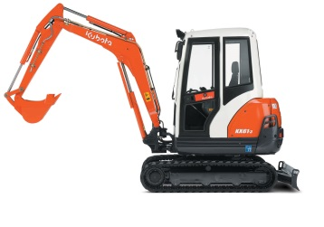



**minigraafkraan 2600 KG Kubota KX61-3**

- Eigen gewicht: 2600 kg.  
- Transportlengte: 4,27meter.  
- Transporthoogte: 2,43 meter  
- Transportbreedte: 1,40 meter.  
- Rupsbanden: vol rubber  
- Zwenksnelheid boven-wagen: 9,5 rpm  
- Rijsnelheid: 2,8 – 4,4 km/h  
- Bodemdruk: 23,1 (0,24) kPa (kgf/cm2)  
- Klim-hoek: 36 (20) % (graden)  
- Zwenkbereik giek links: 1,40 (80) rad (graden)  
- Zwenkbereik giek rechts: 1,05 (60) rad (graden)  
- Druk koppeling werktuigen: N.V.T.  
  
**\* Specificaties kunnen per machine verschillen**

